МИНИСТЕРСТВО ЗДРАВООХРАНЕНИЯ ЗАБАЙКАЛЬСКОГО КРАЯ
Краевой центр медицинской профилактики

КУРЕНИЕ И СЕРДЦЕ
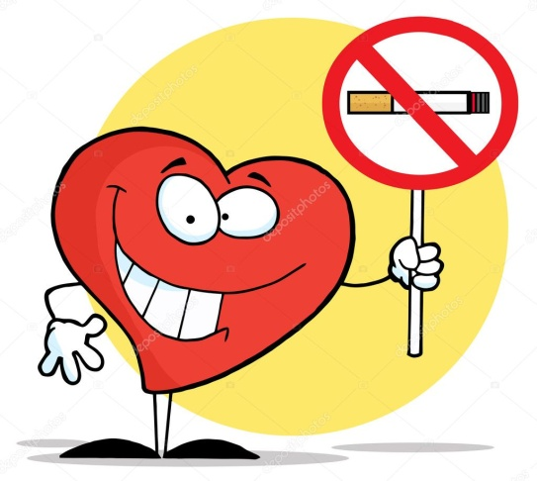
Каждая выкуренная сигарета сокращает жизнь на 5-10- минут. И все в первую очередь это объясняется влиянием табакокурения на сердце.
У курильщиков одной и той же возрастной группы риск развития ишемической болезни сердца (ИБС) выше в 1,5-2 раза по сравнению с некурящими.
Курение увеличивает вероятность смерти у больных с ИБС до 80%, особенно в молодом возрасте – 33-44 года.
Выкуривание даже одной сигареты вызывает перегрузку всей сердечно-сосудистой системы.
«Безопасный порог» курения отсутствует, поэтому надо стремиться к полному отказу от курения.

ТАБАКОКУРЕНИЕ: * способствует повышению частоты сердечных сокращений;
*вызывает спазм питающих сердце сосудов и уменьшает количество кислорода, поступающего к сердцу;
* повышает давление;
* повышает свёртываемость крови, что ускоряет образование тромбов;
* резко усиливает накопление в организме лишнего холестерина;
* повреждает сосудистую стенку и способствует формированию атеросклеротических бляшек на стенках сосудов;
* сужает артерии.
Это касается не только активного, но и пассивного курения.
ПОМНИТЕ!
Курение – это болезнь, которую вы сотворили сами.
Чем интенсивнее вы курите, тем активнее развивается и тяжелее протекает у Вас атеросклероз, более выражены необратимые изменения в кровеносных сосудах и структурах сердца, головного мозга, лёгких, выше риск смерти.
Вы можете прервать свою рукотворную болезнь, незамедлительно отказавшись от курения!

г.Чита, 2018 г.

